Конспект урока в восьмом классе по учебнику А.Г. Мордковича ( профильный уровень), по теме : «Алгебраические уравнения», 14 урок по теме, параграф № 37, « Уравнения с модулями».
Тема урока:
«Использование геометрической интерпретации модуля для решения уравнений, содержащих знак абсолютной величины».

Урок разработан учителем
высшей категории
школы №74, г.Н.Новгорода
Шаповаловой Еленой Владимировной.

Цели урока:- формирование умения применять геометрическую интерпретацию модуля при решении линейных уравнений; осуществлять поиск решения задач синтетическим методом; учиться наблюдать и анализировать.
Тип урока: Изучение нового материала.
Структура урока:
1.Мотивационно-ориентировочный этап.
1) Повторение изученного материала;
2) Актуализация прежних знаний и способов действия;
3) Мотивация учебной деятельности;
4) Постановка целей и учебных задач урока, сообщение темы урока.

2. Операционно-познавательный этап.

- Ознакомление с новым материалом (формирование новых знаний и способов решения)

3. Рефлексивно-оценочный этап.

- Сопоставление целей и результатов урока;
- Первичный контроль усвоения знаний;
- Постановка домашнего задания;
- Подведение итогов урока.

( к уроку прилагается презентация )

Содержание урока:
1этап урока.
На доске записаны задания:
1) |х|=5; Сколько корней имеет данное уравнение?
Чем мы пользуемся при решении данного уравнения?
2)|х-3|=5. Какие способы вы можете предложить для решения данного уравнения?
После устного ответа двое учеников решают уравнение графическим и аналитическим способами на доске.

|х-3|=5 |х-3|=5
х-3=5 х-3=-5 у=|х-3|, сдвиг графика
х=8 х=-2 у=|х| на 3 ед. вправо.
Ответ: х=8,х=-2. У=5 –прямая || оси абсцисс.
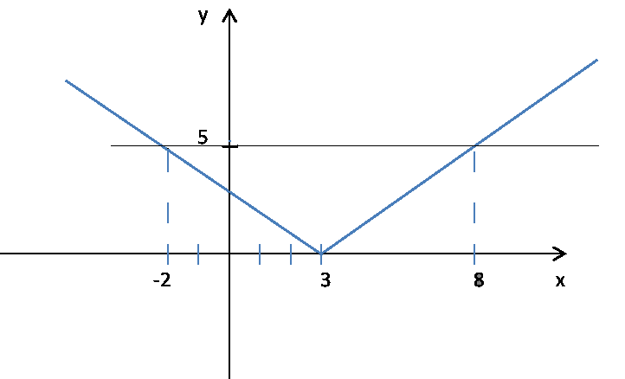

3)Прочитать и объяснить словесную запись:
ρ(х;7)=2; ρ(х;-5)=3
П.О.( предполагаемый ответ)Найти точки, которые находятся от точки 7 на расстоянии, равном 2 ед. отрезкам.
П.О.Найти точки, которые находятся от точки -5 на расстоянии, равном 3 ед. отрезкам.
Вопрос: В чем заключается геометрический смысл модуля?
П.О. Расстояние между точками на координатной прямой.
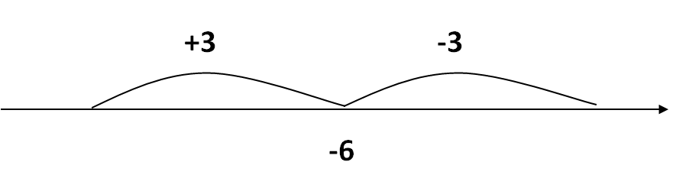
4)Записать аналитическую модель рисунка:

П.О. |х+6|=3

5) |х-2|=3 Вопрос: в чем заключается смысл задания с геометрической точки зрения?
П.О. Найти точки, которые находятся на расстоянии 3 ед. отрезков от точки 2.
Записать данное уравнение с помощью знака ρ и решить его.
Ρ(х;2)=3; х-2=3 х-2=-3
х=5 х=-1

Вопрос: как можно найти корни уравнения, используя координатную прямую?
6)Прочитайте данное уравнение с помощью геометрического смысла модуля |х+5|=3, найдите его корни, используя координатную прямую.
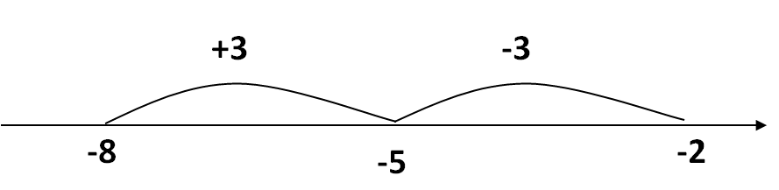

П.О. Найти точки, которые находятся на расстоянии 3 ед. отрезков от точки -5.
Ответ: х=-2; х=-8.
7) |х-2|=|х+5|
Посмотрите внимательно на данное уравнение и попробуйте сами сформулировать задание с геометрической точки зрения.
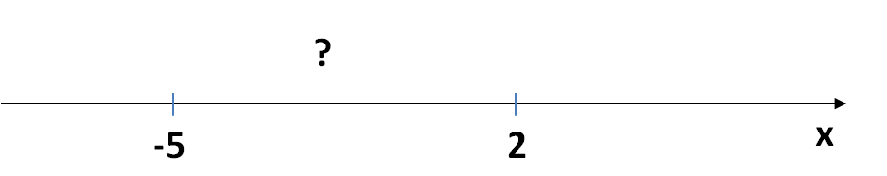
П.О. Расстояние от х до -5 и 2 должно быть одинаковым.

Составьте план решения этого уравнения с помощью координатной прямой.
П.О.
а) найдем расстояние между точками -5 и 2.
5+2=7.
б) т.к. х равноудалена от точек -5 и 2, найдем половину этого расстояния: 7/2=3,5
в) найдем координату точки: -5+3,5=-1,5 или 2-3,5=-1,5
Молодцы! Назовите способ, с помощью которого мы с вами решили данное уравнение. Как вы думаете, чем мы с вами будем заниматься сегодня на уроке? Попробуйте сами сформулировать тему сегодняшнего урока.
2 этап урока. Учащиеся записывают в тетрадь тему урока: « Использование геометрической интерпретации модуля для решения уравнений.»
1).Посмотрите внимательно на следующее уравнение и прочитайте его с помощью геометрического смысла:
|х-1|+|х-2|=1
П.О. Левая часть есть сумма расстояний от точки х до 1 и 2.
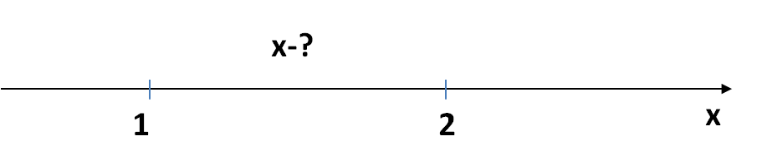
Правая часть показывает, что эта сумма равна 1.

Найдите расстояние между точками 2 и 1.
Оно равно 1. Следовательно, х может быть любым числом из отрезка [1;2].
Ответ: хЄ[1;2].
2).|х-1|+|х-2|=-1
Посмотрите внимательно на данное уравнение и дайте ответ.
П.О. Уравнение корней не имеет, т.к. сумма расстояний не может быть отрицательным числом.
3).|х-1|+|х-2|=3. В чем заключается геометрический смысл данного уравнения?
П.О. Сумма расстояний от точки х до 1 и 2 равна 3.
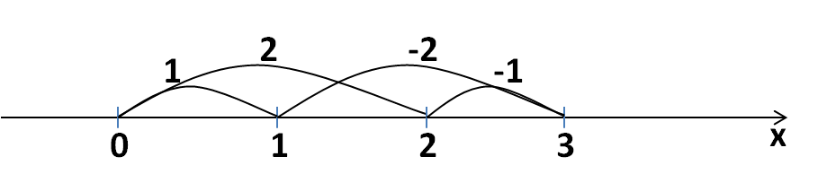

Уравнение имеет 2 корня: х=0;х=3.
4).Аналогично рассуждая, решите сами следующее уравнение:
|х-3|+|х-7|=4
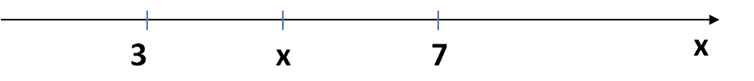

Ответ: хЄ[3;7].
5).|х-3|-|х-7|=4 В чем заключается геометрический смысл этого уравнения?
П.О. Разность расстояний от точки х до точек 3 и 7 равна 4.
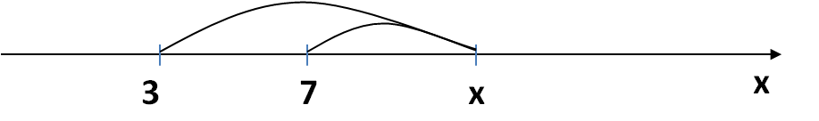

Т.к. расстояние между 3 и 7 равно4, то ответом будет любое число, расположенное на координатной оси правее 7.
Ответ: хЄ[7;∞).
6).|х-7|-|х-3|=-4 (возможно учащиеся по аналогии с суммой скажут, что корней нет, но это неверный ответ , обязательно изобразить решение на координатной прямой).

Ответ: хЄ[7;∞).

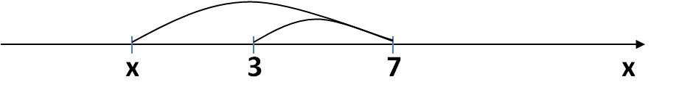
7). |х-7|-|х-3|=4

Ответ: хЄ(-∞;3].

3 этап урока.
Посмотрите внимательно на все решенные уравнения и попробуйте сделать вывод.
П.О. Сумма расстояний всегда положительна, а разность может принимать любое по знаку число.

Далее, с целью закрепления материала, учащиеся решают вместе с учениками, вызванными к доске задания:
- |х-9|=3
- |х-6|=|х+2|
- |х-9|+|х-3|=6
- |х-9|-|х-3|=6
и еще раз проговаривают схему решения данных уравнений
Подведем итог урока:
Что нового вы узнали сегодня на уроке?
Сколько способов решения уравнений, содержащих знак абсолютной величины, вы знаете?
В чем заключается геометрический смысл модуля?
Запишите в тетради задания на дом:
- |х-13|=8
- |х-28|=|х+14|
- |х-10|+|х-36|=26
- |х-18|-|х-12|=6
- |х-18|-|х-12|=-6

